한국창의응용학회 2017년도 춘계학술대회 pp.
제조현장에 있어서의 문제의 공식화와 공학적 사고의 일반화
송태국
Formulation of problems at the manufacturing site and generalization of engineering thinking
T. K. Song (jigum25@naver.com)
부산대학교 기계공학부 기계설계전공

Key Words : Formulation (공식화), Engineering Thinking (공학적 사고), focusing (초점)

1. 서 론

본 레포트는 제조현장에서 발생하는 제반 문제, 트러블들을 보다 더 잘 해결하고자 연구노력한 결과가 아니라, 궁극적인 목표로 문제해결에 실패한 경험이 있는 현장에 있어서의
1) 문제해결에 실패하지 않는 방안
2) 빠른시간 내에 문제해결에 접근 할 수 있는 방안을 궁리,
다양한 업종의 다양한 문제에 대하여, 다양한 관련자들이 현실적으로 쉽게 적용시킬 수 있도록 개념을 정립하여 서술형으로 기술해 보고자 한 것이다.

본 레포트의 전개 방향으로서는
1) 다양한 제품을 생산하는 다양한 제조 업종에, 전반적으로 적용될 수 있는 보편성이 확보될 수 있도록 하고
2) 품질, 설비, 휴먼에러, 리드타임 등 다양한 문제 및 트러블에 모두 적용시킬 수 있어야 하는 확장성이 확보될 수 있도록 하고
3) 수준이 다소 낮은 문제나 창사이래로 지속되는 문제 등 차별적인 고난이도 수준의 문제에도 적용될 수 있는 전문성이 확보되어야 한다는 점 등에 특히 유념하였다.

위에 기술된 내용을 다시 정리하면
문제해결에 실패하는 요인과 대책, 문제해결에 시간이 많이 소요되는 요인과 그 대책을 6개의 일상(통상)개념으로 정리하여 간편하게 사용할 수 있도록 하고, 또한 6개의 개념을 문자화, 비쥬얼화로 유도하여 생각의 프로세스를 정형화할 수 있도록 7개의 양식으로 정립하였다.

아래에 기술되는 내용은 이미 다양한 제조업체에 다양한 문제에 1000건 이상의 해결실적을 보이고 있으므로 읽으시는 분의 현장에도 현실적으로 적용이 되리라 생각한다.

2. 본 론

2.1 “문제가 해결되지 않는다”는 문제에 대한 인식
문제가 풀리지 않는 것이 아니라, 생각이 풀리지 않는다는 인식을 먼저 시작하는 것이 필요하다.
즉, 이 문제가 왜 풀리지 않는 것인가라는 의문을 가져보기 바란다. 그리고 이 문제는 나로서는 도저히 풀 수 없다는 근거를 제시해 보기 바란다. 어쩌면 어떻게 하면 이 문제를 풀 수 있겠는가를 궁리하는 것 보다, 내가 이 문제를 풀 수 없다는 근거를 제시하는 것이 더 어려울 수도 있을 것이다.
간단하게 말하면 하나는 “문제를 푸는 방법을 모르겠다”는 표현이 적당할 수 있을 것으로 보인다.
또 하나는 스스로가 알 수 있는 범위 내에서 답을 내는 시도를 해보지만 자꾸 틀리는 경우가 있을 수 있는데, 왜 틀리는 지를 스스로 모르는 경우가 있을 것이다.
문제해결에 실패할 수 있는 요인은 문제의 종류에 따라 혹은 문제해결에 관여하는 사람들의 경험과 수준에 따라 다를 것이나,
아무리 시도해도 해결되지 않는 문제들은 다음 3가지 요인중의 하나에 해당하게 된다고 말할 수 있다.
1) 부족정보의 존재를 알아내지 못함 (생각의 맹점)
2) 거짓정보의 존재를 알아내지 못함 (생각의 함정)
3) 해석의 오류를 찾아내지 못함 (생각의 혼돈)
위 3가지 요인의 공통점은 스스로가, 지금 현재의 생각하는 방법으로는, 결코 알아 낼 수 없을 것이라는 점이다. 그리고 그 누구라도 생각의 한계에 도달하게 되는 시점이 있을 수 있다는 것이다. 그 누구라도.
그러나 위의 세 가지 요인을 스스로 알아내는 방안을 모색할 수만 있다면 이제 제조현장에서 못 푸는 문제는 없을 것이 아닐까? 문제를 해결하는 데에 시간이 얼마나 소요될 지는 아직 별개의 사안으로 치더라도, 문제를 해결할 수는 있게 되는 것이다.

2.2 문제공식화

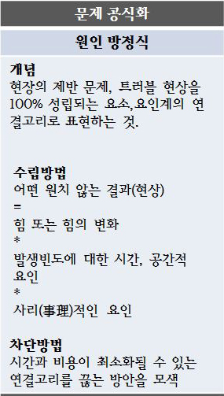

제조현장의 모든 문제는 공식화할 수 있다. 아니 공식화되어야 한다는 표현이 더욱 정확할 것이다.
예를 들어 “샌다”라는 현상이 있다고 가상하자. 아직 무엇이 어디서 새는지 등의 정보가 없더라도 방정식을 수립할 수 있고, 그 방정식이 모든 “샌다”라고 하는 현상에 적용될 수 있다면 매우 유용할 것이다.
“샌다”라는 현상의 원인방정식이 성립하지 못하도록 차단하는 방법을 찾으면 되는 것이다.
새는 현상이 발생하려면 ①새는 물질이 존재해야 하고 *(and) ②격벽이 존재해야 하고 *(and) ③격벽간(상하/좌우/내외등)의 힘의 차이가 있어야 하고 *(and) ④틈새가 있어야 한다는 것이다.
너무나 당연한 것을 당연히 전개를 해 놓은 것이다. 그러나 바로 이러한 전개가 부족정보의 존재를 알아내는 생각의 터닝포인트로 작용하게 된다. 공식을 세울 수 없으면 아직 모르는 부분이 있다고 스스로 인식할 수 있도록 하는 것이다.
그리고, 새는 현상이 발생하면 틈새를 막는 방안을 여러모로 모색할 수 있겠지만, 격벽을 중심으로 힘의 차이를 이용하는 방안도 모색할 수 있을 것이다.

2.2 공학적 사고

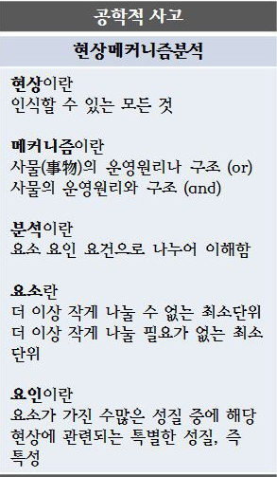

현상분석이라는 용어는 사람마다 문제해결기법마다 중시하는 부분이 서로 다를 수 있다. 분석의 목적에 따라 중점항목이 다르기 때문인 것으로 이해된다. 그러나 제조현장에서 발생하는 문제나 트러블현상을 분석하는 데에 있어서 반드시 필요한 것이 있다. 현상메커니즘분석이다.
인식할 수 있는 모든 사물에 대한 운영원리나 구조를 요소와 요인과 요건으로 나누어 이해한다는 개념이다. 다소 까다로워 보이는 이 개념을 이해하면 현장의 설비와 프로세스가 ①입체적인 구조와 ②물리적인 힘과 ③숫자라고 하는 참으로 단순한 개념으로 나눠서 보이게 된다
전공분야가 무엇이건 간에 그 이론이나 기술을 현실화하기 위해서는 아무리 간단한 것이라고 하더라도 도구를 필요로 한다.
복잡한 기술은 복잡하고 정밀한 설비를 필요로 하게 되는 경향이 크다. 기술의 발전과 함께 설비도 함께 발전했지만 더불어 현장에서 발생하는 문제나 트러블도 복잡하고 정밀하게 발전하게 되었다. 설비에 대한 이해도를 높여야 할 필요성이 더욱 강하게 대두되는 시기이기도 하다.
공학적 사고에 대한 간단한 예를 하나 든다면, 촛불을 입으로 훅하고 불면 촛불이 꺼지는 현상이 있다고 하자.
왜 꺼지느냐고 질문을 하면 사람마다 답을 하는 수준이 다를 수 있다. 어떤 사람은 “불었으니까 꺼진다”고 답을 할 수도 있다. 틀린 말은 아니지만 불이 꺼진다는 현상에 대한 설명을 다시 분다는 현상으로 설명을 하는 경우라고 할 수 있을 것이므로 바람직하지 못하다고 할 수 있다.
불이 있기 위해서는 인화물질이 필요하고 *(and) 발화점이상의 온도가 필요하고 *(and) 그리고 산소가 필요하다. 그러므로 훅하고 불어서 불이 꺼진다고 하는 것은 위의 세가지 중에 어떤 요소 또는 요인을 제거한 것일 것은 틀림이 없다.
들숨과 날숨의 차이로 날숨에는 이산화탄소가 많고 산소의 양이 적어서 꺼진다는 답도 들을 수 있다. 그러면 스스로 반문을 할 기회를 만드는 것이 바람직하다. 무인도에서 불을 피울 때 마찰을 일으키면서 입으로 “훅훅”하고 분다. 왜 입으로 분다고 하는 동작(현상)은 동일한데 한쪽은 불이 꺼지는 현상을 일으키고, 또 한쪽은 불을 키우는 현상을 일으키는 것 일까.
초는 파라핀과 심지로 만들어진 세상에서 가장 단순한 구조의 조명장치일 것이다.
초의 구성요소는 초와 심지 단2가지이며, 초가 가진 수많은 성질 중에 지속적으로 불붙을 수 있는 성질에 해당하는 녹는 성질(액화)과 기화하는 성질이 요인이며, 심지가 가진 많은 성질 중에 액체상태의 초를 빨아들일 수 있는 성질(모세관현상), 불에 타서 재로 변하는 성질을 요인이라고 할 수 있을 것이다.
즉, 촛불을 훅 하고 불면 꺼지는 현상에 대한 운영원리나 구조를 요소와 요인으로 나누어 이해한다고 하는 것은
갈비뼈(요소)와 횡경막(요소)을 이용해 허파(요소)를 부풀려서(요인)모은(요인) 공기(요소)를, 빠른 속도(요인)로 허파를 수축(요인)시켜 몸밖(요소)으로 배출(요인)시키면서, 동시에 입(요소)을 오무려서 단면적(요인)을 적게(요인) 하여 공기(요소)의 이동속도(요인)를 높여, 기화(요인)된 초(요소)를 심지(요소)로부터 분리(요인)시켜 열원(요인)을 차단(요인)함과 동시에, 심지(요소)에 액체상태(요인)로 되어있는 초(요소)를 고체화(요인)시켜서, 심지가(요소) 모세관현상을 일으키지 못하도록 하는 메커니즘이라고 설명할 수 있을 것이다.
자연현상에 가까운 현상일수록 현상메커니즘분석은 어렵다.
그러나 사람이 만든 설비나 문제나 트러블에 대한 현상메커니즘분석은 상대적으로 매우 쉽다고 할 수 있다. 설비나 기구를 설계한 사람의 생각을 역순으로 풀어가면 되기 때문이다.
부족정보와 거짓정보는 2.1항에 설명된 문제공식화와 2.2항의 공학적 사고를 통하여 아주 많은 부분 해소가 될 수 있을 것이다.

2.3 생각의 초점 좁히기 – 포커싱

문제를 해결하기 위해서는 정보수집이 필수사항이라고 할 수 있다. 그러나 적정한 정보수집량을 사전에 예측하기는 쉬운 일이 아니며, 결과적으로 보면 현상을 파악하기 위하여 수집된 정보 중의 많은 량이 사용되지 않는 경우가 적지 않다.
정보수집량이 곧 문제해결에 소요되는 시간 량에 직결되는 것이 사실이므로 가능한 적은 량의 정보로 문제를 해결할 수 있다면 바람직할 것이다
2.1항에서 설명한 문제의 공식화는 필요정보가 무엇인지의 방향을 제시해 줄 수 있는 의미 있는 단서를 제공한다. 그리고

다음으로 추천하는 것이 문제의 윤곽을 빠르고 쉽게 그려낼 수 있는 문진 19항목이다.

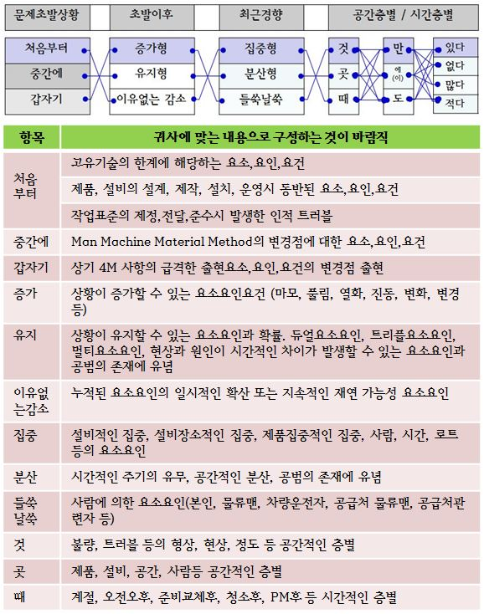

제조현장의 어떤 문제 또는 트러블이 처음으로 발생했을 때의 상황과 처음발생 이후의 동향과 최근의 경향을 파악하고, 시공간적인 특징의 유무에 관련한 정보를 사전에 수집함으로 써 4M(Man Machine Material Method)에서 궁리해야 할 범위를 획기적으로 줄일 수 있게 될 것이다.

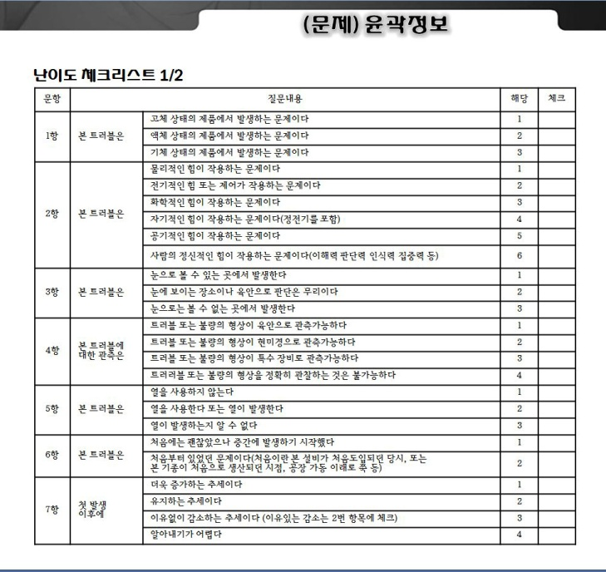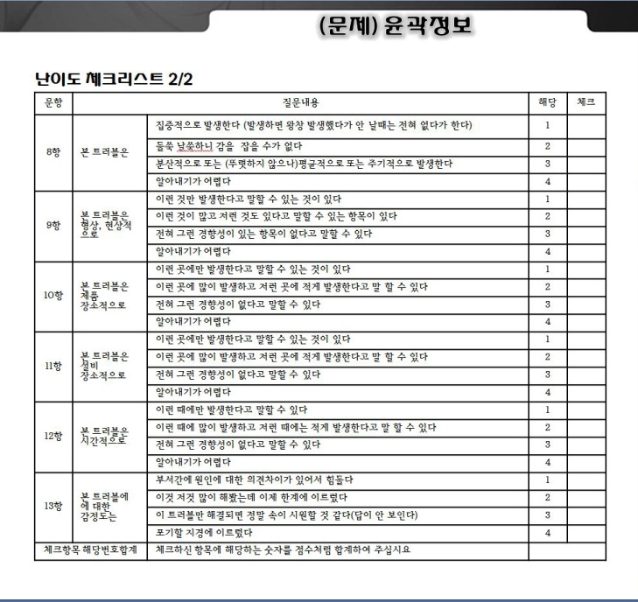

위의 양식은 문진19항목과 원인방정식을 수립하기 위한 정보의 일부를 수집하는데 유용하도록 체크리스트 형태로 만들어 놓은 것이다.

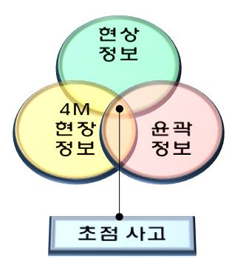

현상정보를 수집하고 윤곽정보를 수집하여 4M의 현장정보들 중에서 어디에 생각의 초점을 맞출 것인가를 결정하는 것이 문제해결의 속도를 결정하는 매우 중요한 포인트로 작용하게 될 것이다.

2.4 일상(통상) 6개념과 7시트
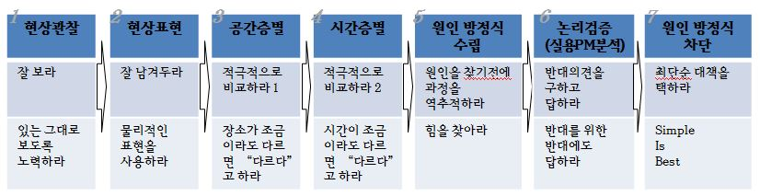

문제해결에 도움이 될 수 있는 개념을 정리하여 6개로 간추렸다. 외우고 다니기를 추천한다.
이는 어떠한 문제해결기법에도 거론되어 있는 항목이라고 생각된다. 진행하는 방법은 다소 다르지만 그 요지는 다음과 같을 것이라고 생각한다. 문제해결에 실패하지 않기 위한 최소한의 6가지 사고법이라고 소개하고 싶다.

1) 잘 보라
2) 잘 남겨두라
3) 적극적으로 비교하라
4) 원인을 찾기 전에 과정을 역추적하라
5) 반대의견을 구하고 답하라
6) 최단순 대책을 택하라

이 개념을 문자화, 비쥬얼화할 수 있는 워킹페이퍼로 다음의 7장의 양식으로 만들어서 사용하기 편리하도록 했다.

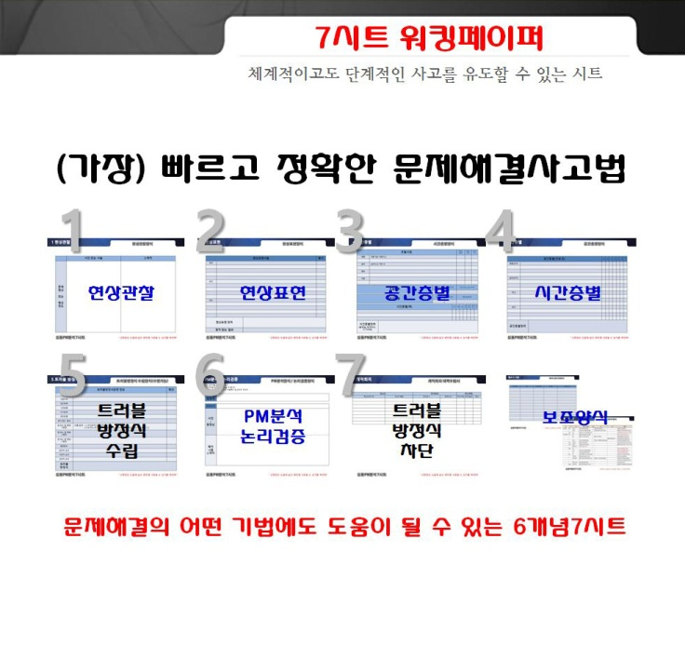

3. 결 론

문제해결에도 골든타임이 존재하는 것으로 생각된다. 어떤 문제를 처음 접하는 순간으로부터 3시간 이내에 문제의 윤곽을 잡고 생각의 방향을 설정하고, 문제해결의 수순을 진행할 시나리오가 머리 속에서 설정되지 않으면 “이 문제는 나에게는 어려운 문제다”는 생각이 들게 되는 것으로 보인다.
문제해결 사내전문가 혹은 트러블슈터들에게 이런 현상이 더욱 두드러진다고 할 수 있다.
즉 자기가 경험하지 못한 분야의 문제라는 느낌이 들기 때문일 것이다. 이는 경험적인 데이터가 이미 존재하거나, 작동되고 있으며, 자신만의 문제해결 수순이 이미 결정되어 있기 때문이라고 단언할 수 있다.
어떤 문제와 마주할 때는 항상 “이 문제는 나에게는 처음 부딪는 문제라”고 하는 것을 스스로 상기할 필요가 있다.
그리고 문제해결수순부터 새롭게 결정해가는 습관이 중요하다고 생각한다.
그렇게 할 수 있는 방법이 바로 앞에 있다. 원리로부터의 출발이라고 하는 것이 그 것이다. 생각이 막히면 원리를 생각하라.
동일하게 보이는 문제이건, 새롭게 보이는 문제이건 간에 처음부터 원인방정식을 새로 수립하고, 윤곽정보를 잡아나가면서 생각의 포커스를 좁혀가는 습관을 기르고, 꼭 필요한 부분에 현상메커니즘분석을 시행하면, 생각의 한계에 부딪치기 전에 생각이 전개되게 될 것이다.
원인방정식이 곧 원인에 대한 원리방정식이며, 불량방정식이 곧 불량에 대한 원리방정식이다.
현상 메커니즘 분석이 곧 원인과 결과에 관한 방정식으로 연결될 수 있도록 수준을 높여 간다면 생각의 비약 없이, 생각의 누락 없이 문제를 해결할 수 있게 될 것이다.
문제해결에 실패하지 않는 문제 해결사, 나아가 가능한 빠른 시간 내에 문제를 해결할 수 있게 되어 가는 발전을 기대한다

